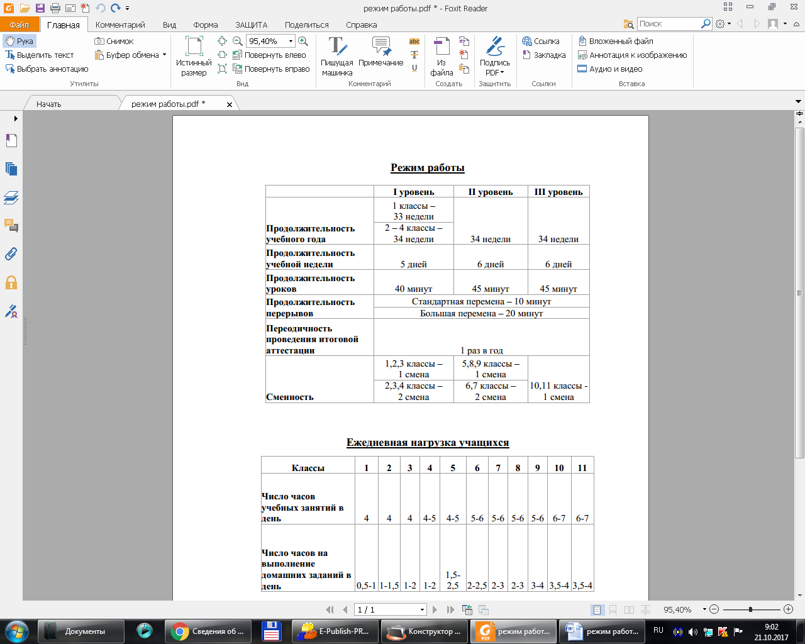

3-3,5

3-3,5

3-3,5

2-2,5

2-2,5

4-5

4-5

–

**1, 2 классы –**

**1 смена**

**3,4 классы –**

**2 смена**

**40 минут**

**40 минут**